Отчёт о достижении эффекта после проведения мероприятия по программе ФКГС 2022
Муниципальное образование: | «Студенокский сельсовет» Железногорского района
Наименование территории: | Благоустройство общественной территории сквера в д. Студенок Студенокского сельсовета Железногорского района Курской области
 |  | 150 кв .м. | дата начала: |  |  | 07.04.2022
Площадь благоустраиваемой территории - |  |  | дата окончания: |  |  | 01.08.2022
грант (федеральный бюджет) – |  |  |  | 787 590,72 | рублей.
консолидированный бюджет Курской области – |  |  |  | 16 073,28 | рублей.
бюджет муниципального образования – |  |  |  | 173 163,60 | рублей.
Полная стоимость – |  |  |  | 976 827.60 | рублей.

В рамках реализации проекта выполнены следующие работы:

- установка бортового камня– 500 м.;
- установка бортового камня БР 100.20.8 – 50 шт.;
- покрытие из резиновой крошки – 150 м;
- установка детского игрового комплекса ДИК 3.212 -1 шт.
- ДИО 1.011 качели стандарт одинарные +ДИО 1.205к Подвес металлический на короткой цепи- 1 шт;
- качели Гнездо на металлических стойках ДИО 1.16.-1шт

Техническая готовность объекта по состоянию на 21.22.2022 – 100 %.

До проведения мероприятий
Вставить фото вид 3
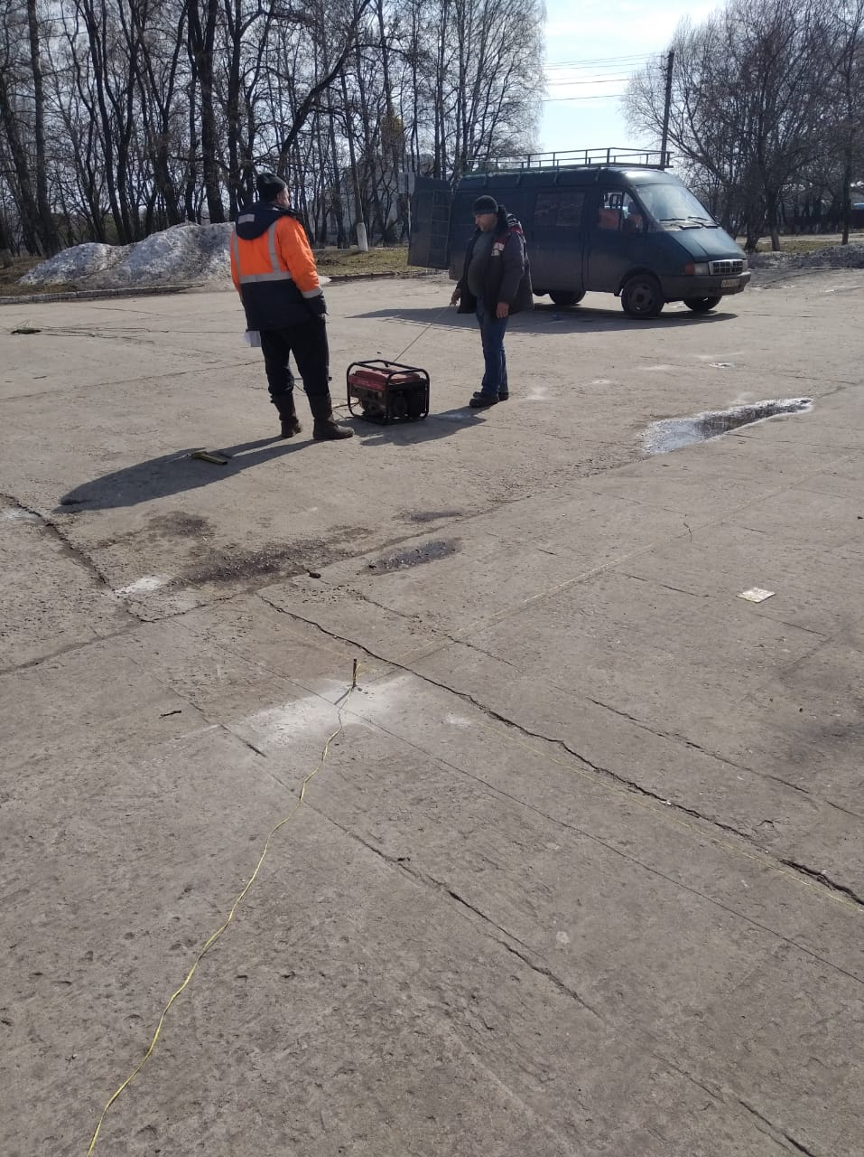  Вставить фото сюда  Вид 1 | 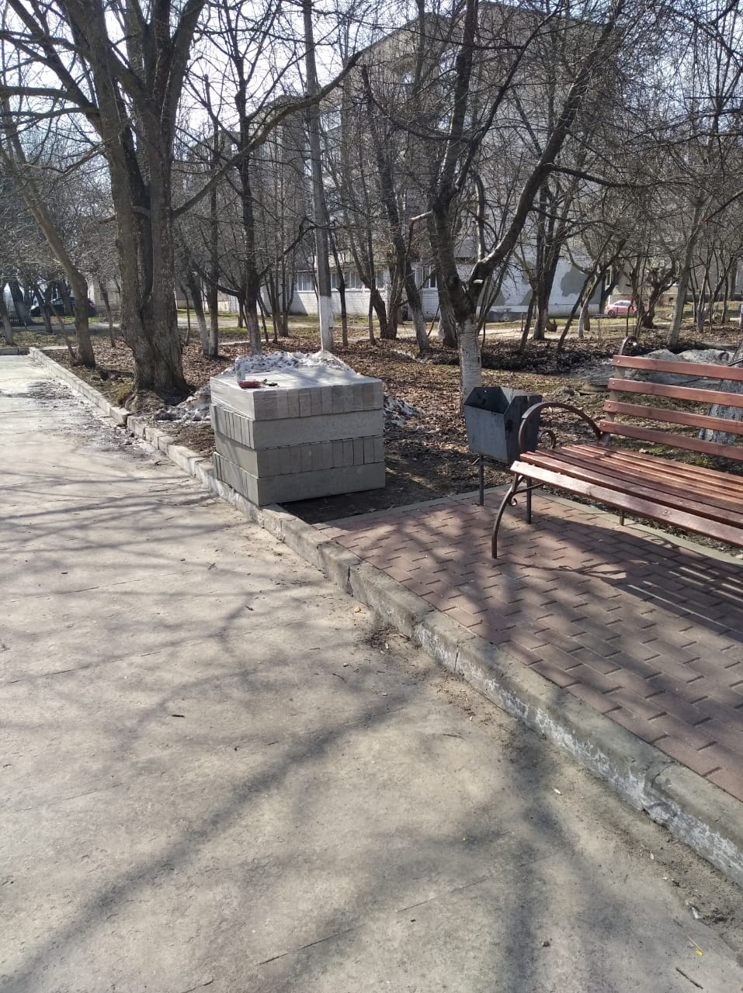
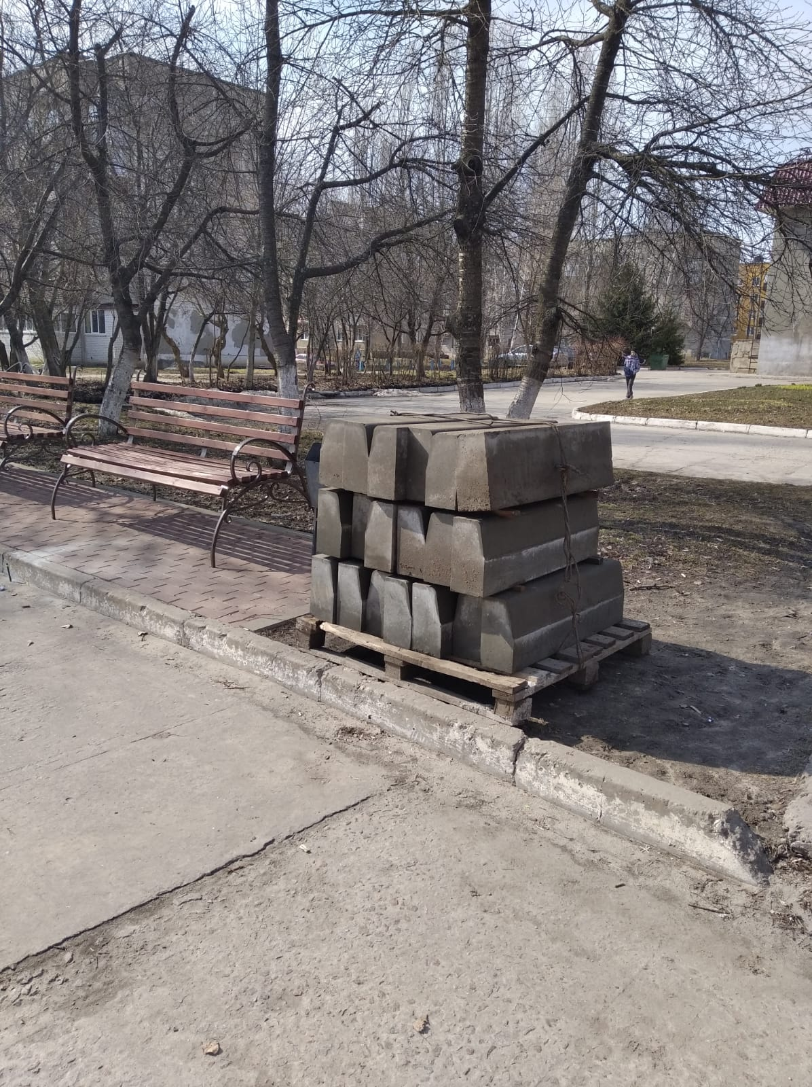
Вставить фото вид 2

После проведения мероприятий
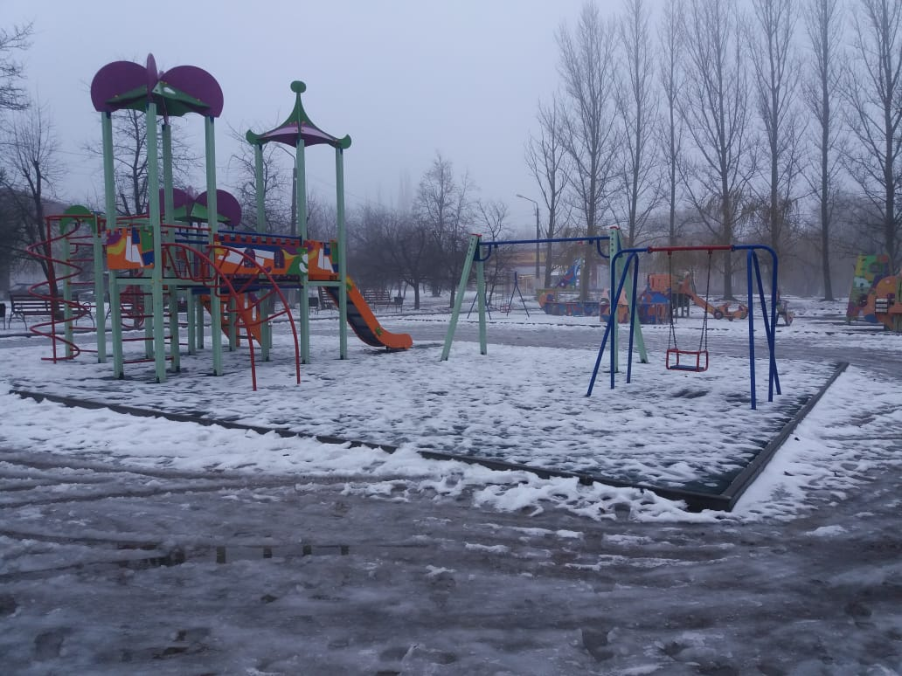  Вставить фото  Вид 1 с аналогичного ракурса вида до проведения мероприятий | 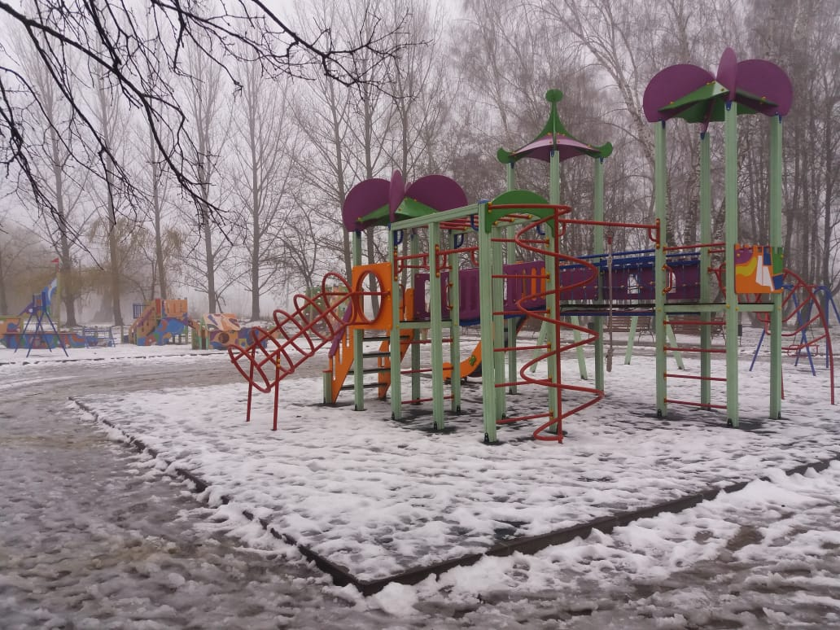  Вставить фото  Вид 1 с аналогичного ракурса вида до проведения мероприятий
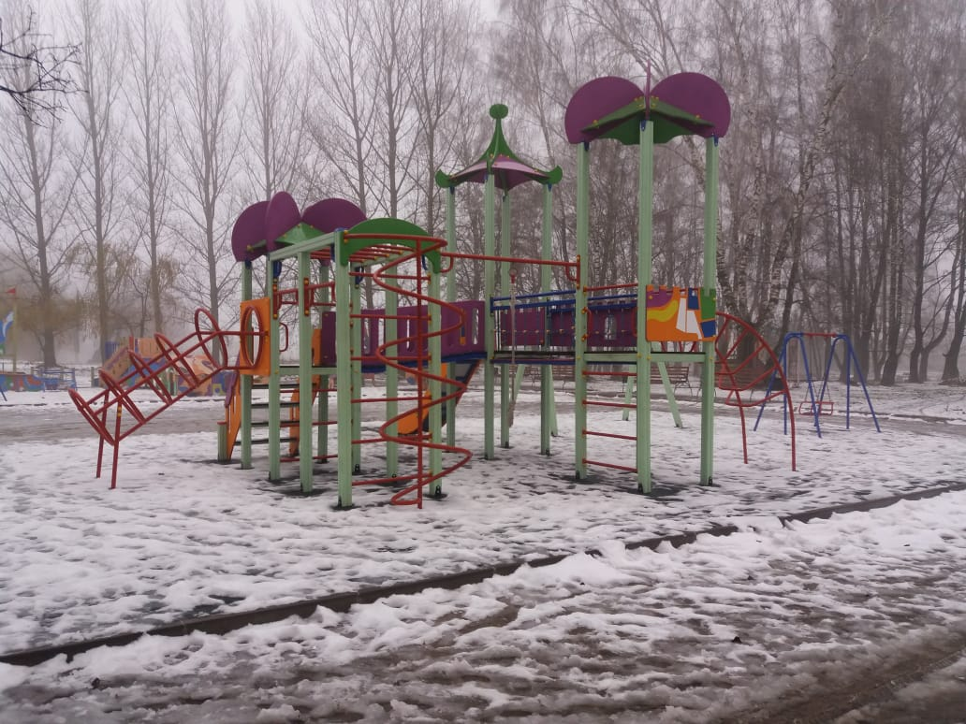
Вставить фото
Вид 1 с аналогичного ракурса вида до проведения мероприятий

